AODV程序的基本结构
李志杰 2006.10.31

数据结构
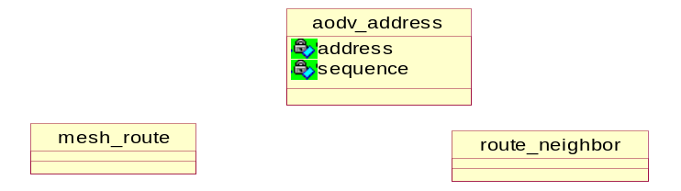

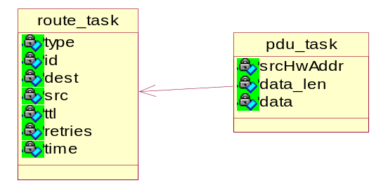

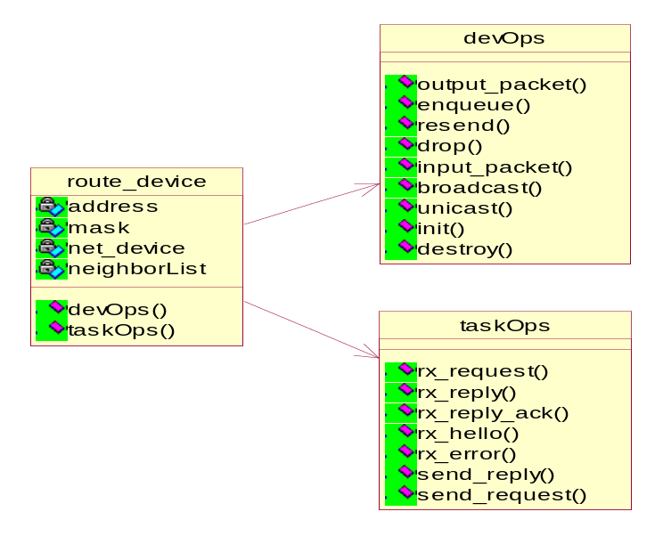

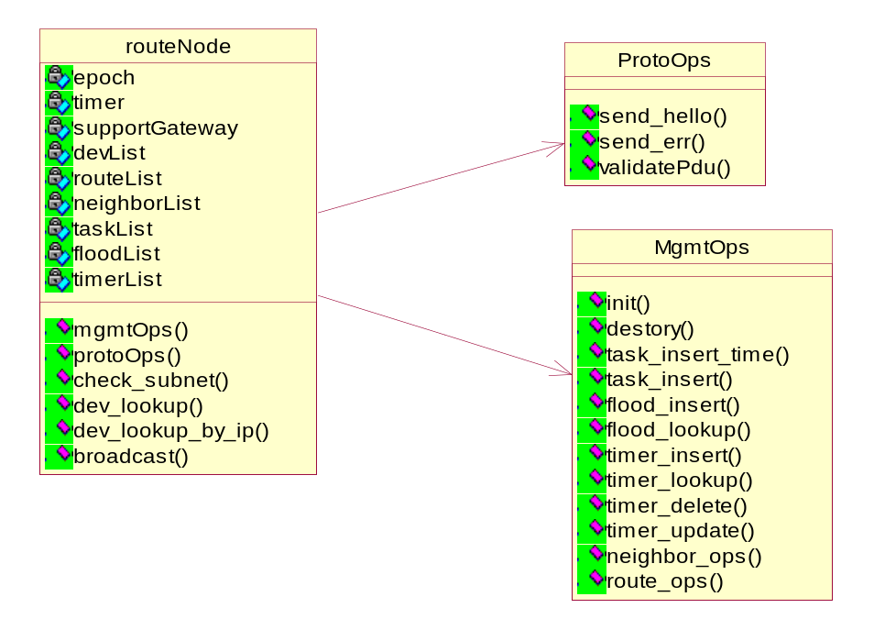

运行时结构
- kernel线程
- kernel定时器
- 收报文的BH
- 用户程序的管理

操作系统结构
- 收发报文
- 更新核心路由表
- 注册filter接受报文

